L'OBSERVATORI DEL MERCAT DE TREBALL
AL DIA
MANCOMUNITAT PENEDÈS-GARRAF

Febrer 2006 Núm. 62

EVOLUCIÓ DE L'ATUR. COMARCA DE L'ALT PENEDÈS. 2005-2006
ANY 2005-2006 | OCTUBRE | NOVEMBRE | DESEMBRE | GENER | FEBRER
Nombre aturats | 2.959 | 2.916 | 2.940 | 3.132 | 3.279

ATUR PER SEXE I EDAT
ALT PENEDÈS | < 25 ANYS |  | 25 - 34 ANYS |  | 35 - 44 ANYS |  | 45 - 54 ANYS |  | 55 I MÉS ANYS |  | TOTAL  FEBRER 2006 |  | TOTAL  GENER 2006
 | HOMES | DONES | HOMES | DONES | HOMES | DONES | HOMES | DONES | HOMES | DONES | HOMES | DONES | HOMES | DONES
AVINYONET DEL PDÈS. | 7 | 2 | 2 | 10 | 10 | 4 | 2 | 6 | 4 | 3 | 25 | 25 | 24 | 27
LES CABANYES | - | - | 1 | 5 | 1 | 2 | 2 | 2 | 1 | 1 | 5 | 10 | 4 | 7
CASTELLET I LA G. | 1 | 1 | 3 | 8 | 5 | 8 | - | 6 | 7 | 6 | 16 | 29 | 15 | 32
CASTELLVÍ DE LA MARCA | 2 | 3 | 4 | 6 | 2 | 5 | 2 | 3 | 2 | 3 | 12 | 20 | 12 | 19
FONT-RUBÍ | 2 | 2 | 3 | 6 | 2 | 4 | 3 | 4 | 5 | - | 15 | 16 | 17 | 14
GELIDA | 12 | 5 | 33 | 43 | 26 | 34 | 18 | 22 | 23 | 17 | 112 | 121 | 116 | 101
LA GRANADA | - | 5 | 6 | 11 | 3 | 12 | 3 | 5 | 3 | 3 | 15 | 36 | 17 | 36
MEDIONA | 4 | 4 | 4 | 15 | 10 | 10 | 4 | 4 | 10 | 6 | 32 | 39 | 32 | 36
OLÈRDOLA | 11 | 3 | 13 | 13 | 10 | 12 | 7 | 18 | 7 | 10 | 48 | 56 | 46 | 54
OLESA DE BONESVALLS | 1 | 1 | 7 | 10 | 5 | 9 | - | 4 | 4 | 4 | 17 | 28 | 16 | 22
PACS DEL PENEDÈS | - | 3 | 1 | 3 | 3 | 6 | 2 | 3 | 2 | 1 | 8 | 16 | 8 | 14
EL PLA DEL PENEDÈS | 1 | 2 | 2 | 4 | - | 1 | 2 | 4 | 1 | - | 6 | 11 | 8 | 12
PONTONS | - | 1 | 2 | 5 | 4 | 1 | 3 | 4 | 4 | 1 | 13 | 12 | 12 | 11
PUIGDÀLBER | - | - | - | 3 | - | 2 | 2 | 2 | - | 1 | 2 | 8 | 3 | 6
SANT CUGAT SESGAR. | 1 | 2 | 7 | 2 | 3 | 5 | - | 1 | 3 | 1 | 14 | 11 | 13 | 12
SANT LLORENÇ D’HORT. | 2 | 5 | 6 | 10 | 3 | 16 | 2 | 10 | 6 | 7 | 19 | 48 | 20 | 47
SANT MARTÍ SARROCA | 5 | 4 | 12 | 18 | 4 | 10 | 3 | 14 | 2 | 13 | 26 | 59 | 17 | 53
S. PERE DE RIUDEBIT. | 6 | 2 | 4 | 14 | 4 | 7 | 4 | 9 | 5 | 8 | 23 | 40 | 20 | 35
S. QUINTÍ MEDIONA | 8 | 6 | 10 | 6 | 3 | 13 | 3 | 12 | 3 | 9 | 27 | 46 | 22 | 46
S. SADURNÍ D’ANOIA | 37 | 26 | 40 | 44 | 25 | 33 | 15 | 22 | 10 | 16 | 127 | 141 | 136 | 153
SANTA FE DEL PENEDÈS | 1 | - | 1 | 1 | - | 1 | 1 | 2 | - | 2 | 3 | 6 | 2 | 7
SANTA MARG. I ELS M. | 17 | 21 | 41 | 45 | 13 | 28 | 13 | 29 | 20 | 18 | 104 | 141 | 98 | 135
SUBIRATS | 2 | 1 | 4 | 11 | 7 | 12 | 6 | 7 | 8 | 9 | 27 | 40 | 27 | 38
TORRELAVIT | 2 | 2 | 4 | 6 | 6 | 3 | 1 | 10 | 5 | 3 | 18 | 24 | 17 | 21
TORRELLES DE FOIX | 8 | 4 | 12 | 15 | 12 | 11 | 5 | 8 | 7 | 7 | 44 | 45 | 38 | 43
VILAFRANCA DEL PDÈS. | 93 | 96 | 207 | 298 | 115 | 196 | 98 | 165 | 91 | 113 | 604 | 868 | 574 | 819
VILOBÍ DEL PENEDÈS | - | 2 | 1 | 6 | 1 | 4 | - | 3 | 3 | 1 | 5 | 16 | 7 | 11
TOTAL COMARCA | 223 | 203 | 430 | 618 | 277 | 449 | 201 | 379 | 236 | 263 | 1.367 | 1.912 | 1.321 | 1.811

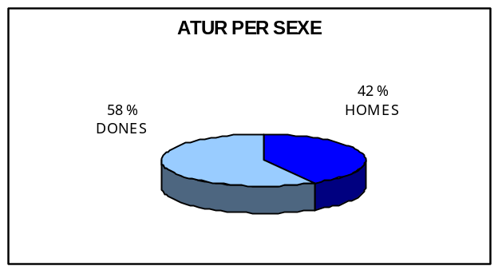
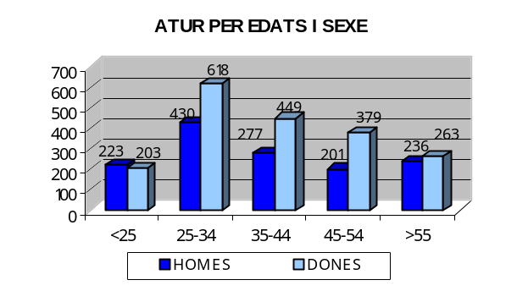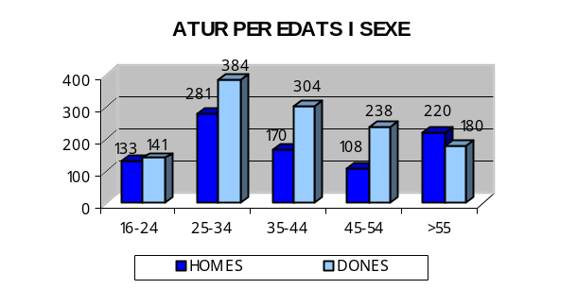

ATUR PER NIVELLS ACADÈMICS I ACTIVITATS ECONÒMIQUES

ALT PENEDÈS | SENSE  ESTUDIS | ESTUDIS PRIMARIS INCOM. | ESTUDIS  PRIMARIS COM. | PROGR. FORM.  OCUP. | EDUCACIÓ GENERAL | TEC. I PROF. SUP. | UNIV.  1r CICLE | UNIV. 2n i 3r CICLE | ALTRES ESTUDIS SEC. | TOTAL
AVINYONET DEL PDÈS. | - | 3 | 5 | 7 | 31 | 3 | - | 1 | - | 50
LES CABANYES | - | - | 1 | 3 | 10 | 1 | - | - | - | 15
CASTELLET I LA GORNAL | - | 2 | 5 | 3 | 33 | 1 | 1 | - | - | 45
CASTELLVÍ DE LA MARCA | - | - | 5 | 4 | 23 | - | - | - | - | 32
FONT-RUBÍ | - | 2 | 2 | 2 | 20 | 3 | 1 | 1 | - | 31
GELIDA | 4 | 11 | 11 | 26 | 145 | 19 | 5 | 12 | - | 233
LA GRANADA | 1 | 1 | 3 | 11 | 29 | 4 | 1 | 1 | - | 51
MEDIONA | - | 3 | 1 | 4 | 56 | 3 | 2 | 2 | - | 71
OLÈRDOLA | 1 | 5 | 4 | 12 | 69 | 7 | 3 | 3 | - | 104
OLESA DE BONESVALLS | - | 2 | 5 | 1 | 31 | 4 | 1 | 1 | - | 45
PACS DEL PENEDÈS | - | 1 | 6 | 3 | 9 | 1 | 2 | 2 | - | 24
EL PLA DEL PENEDÈS | - | - | 2 | 2 | 10 | 2 | 1 | - | - | 17
PONTONS | - | - | - | 3 | 20 | 2 | - | - | - | 25
PUIGDÀLBER | - | - | - | 1 | 8 | - | - | 1 | - | 10
SANT CUGAT SESGAR. | - | 1 | 3 | 4 | 16 | 1 | - | - | - | 25
SANT LLORENÇ D’HORT. | - | 5 | 6 | 3 | 44 | 7 | 1 | 1 | - | 67
SANT MARTÍ SARROCA | - | 4 | 4 | 10 | 58 | 4 | - | 5 | - | 85
S. PERE DE RIUDEBITLLES | - | 3 | 4 | 3 | 48 | 3 | 1 | 1 | - | 63
S. QUINTÍ MEDIONA | - | 4 | 4 | 7 | 52 | 1 | 2 | 3 | - | 73
S. SADURNÍ D’ANOIA | 1 | 10 | 14 | 31 | 188 | 12 | 8 | 3 | 1 | 268
SANTA FE DEL PENEDÈS | - | 1 | 1 | 1 | 6 | - | - | - | - | 9
SANTA MARG. I ELS M. | - | 9 | 25 | 18 | 181 | 4 | 2 | 6 | - | 245
SUBIRATS | 1 | - | 1 | 7 | 49 | 3 | 4 | 2 | - | 67
TORRELAVIT | - | 1 | - | 5 | 32 | 2 | 2 | - | - | 42
TORRELLES DE FOIX | - | 4 | 6 | 7 | 68 | 4 | - | - | - | 89
VILAFRANCA DEL PDÈS. | 5 | 93 | 78 | 133 | 1.003 | 72 | 39 | 49 | - | 1.472
VILOBÍ DEL PENEDÈS | - | - | - | 1 | 16 | 2 | 1 | 1 | - | 21
TOTAL COMARCA | 13 | 165 | 196 | 312 | 2.255 | 165 | 77 | 95 | 1 | 3.279

ALT PENEDÈS | AGRICULTURA |  | INDÚSTRIA |  | CONSTRUCCIÓ |  | SERVEIS |  | SENSE OCUP.  ANTERIOR |  | TOTAL
 | GENER 2006 | FEBRER 2006 | GENER 2006 | FEBRER 2006 | GENER 2006 | FEBRER 2006 | GENER 2006 | FEBRER 2006 | GENER 2006 | FEBRER 2006 | GENER 2006 | FEBRER 2006
AVINYONET DEL PDÈS. | 2 | 1 | 16 | 16 | 5 | 4 | 24 | 28 | 4 | 1 | 51 | 50
LES CABANYES | - | - | 4 | 7 | - | - | 7 | 8 | - | - | 11 | 15
CASTELLET I LA GORNAL | - | - | 11 | 11 | 5 | 6 | 30 | 25 | 1 | 3 | 47 | 45
CASTELLVÍ DE LA MARCA | - | 2 | 9 | 11 | 3 | 2 | 16 | 15 | 3 | 2 | 31 | 32
FONT-RUBÍ | - | 1 | 12 | 9 | 1 | 3 | 16 | 16 | 2 | 2 | 31 | 31
GELIDA | 4 | 3 | 56 | 50 | 24 | 24 | 129 | 146 | 4 | 10 | 217 | 233
LA GRANADA | - | - | 21 | 20 | 3 | 2 | 29 | 29 | - | - | 53 | 51
MEDIONA | 5 | 5 | 21 | 19 | 3 | 6 | 36 | 37 | 3 | 4 | 68 | 71
OLÈRDOLA | 1 | 1 | 42 | 42 | 7 | 9 | 45 | 47 | 5 | 5 | 100 | 104
OLESA DE BONESVALLS | - | - | 19 | 19 | 3 | 4 | 14 | 20 | 2 | 2 | 38 | 45
PACS DEL PENEDÈS | - | - | 8 | 7 | - | - | 14 | 16 | - | 1 | 22 | 24
EL PLA DEL PENEDÈS | - | - | 9 | 8 | - | - | 11 | 8 | - | 1 | 20 | 17
PONTONS | 1 | 1 | 4 | 5 | 2 | 2 | 15 | 16 | 1 | 1 | 23 | 25
PUIGDÀLBER | - | - | 4 | 5 | - | - | 5 | 5 | - | - | 9 | 10
SANT CUGAT SESGAR. | 1 | 1 | 7 | 9 | 1 | 1 | 12 | 11 | 4 | 3 | 25 | 25
SANT LLORENÇ D’HORT. | 1 | 1 | 20 | 19 | 1 | 1 | 42 | 44 | 3 | 2 | 67 | 67
SANT MARTÍ SARROCA | 4 | 4 | 22 | 28 | 7 | 5 | 37 | 46 | - | 2 | 70 | 85
S. PERE DE RIUDEBITLLES | - | - | 34 | 36 | 5 | 6 | 15 | 18 | 1 | 3 | 55 | 63
S. QUINTÍ MEDIONA | 3 | 3 | 26 | 29 | 5 | 9 | 27 | 26 | 7 | 6 | 68 | 73
S. SADURNÍ D’ANOIA | 14 | 11 | 117 | 105 | 11 | 12 | 123 | 117 | 24 | 23 | 289 | 268
SANTA FE DEL PENEDÈS | - | - | 6 | 7 | 1 | 1 | 2 | 1 | - | - | 9 | 9
SANTA MARG. I ELS M. | 3 | 3 | 70 | 73 | 19 | 23 | 123 | 127 | 18 | 19 | 233 | 245
SUBIRATS | 1 | - | 20 | 21 | 3 | 3 | 39 | 42 | 2 | 1 | 65 | 67
TORRELAVIT | 3 | 4 | 15 | 15 | 4 | 5 | 13 | 16 | 3 | 2 | 38 | 42
TORRELLES DE FOIX | 2 | 2 | 20 | 20 | 7 | 9 | 42 | 53 | 10 | 5 | 81 | 89
VILAFRANCA DEL PDÈS | 30 | 34 | 406 | 407 | 91 | 96 | 745 | 786 | 121 | 149 | 1.393 | 1.472
VILOBÍ DEL PENEDÈS | - | - | 5 | 6 | 2 | 2 | 10 | 10 | 1 | 3 | 18 | 21
TOTAL COMARCA | 75 | 77 | 1.004 | 1.004 | 213 | 235 | 1.621 | 1.713 | 219 | 250 | 3.132 | 3.279





EVOLUCIÓ DEL NOMBRE D'AUTÒNOMS A LA COMARCA DE L'ALT PENEDÈS
(Desembre 2000-2005)
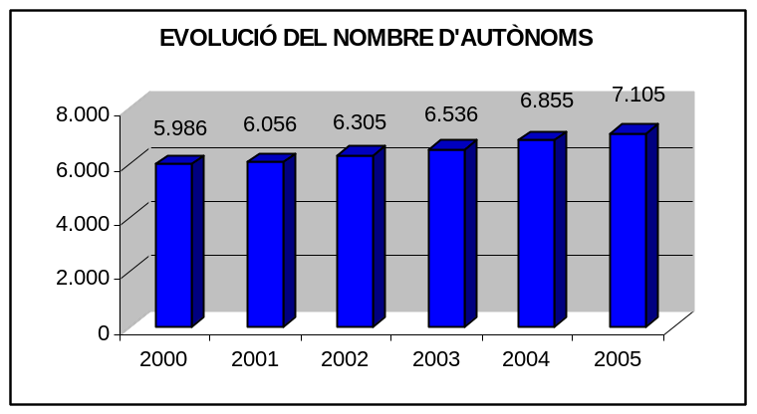

ALT PENEDÈS | 2000 | 2001 | 2002 | 2003 | 2004 | 2005
AVINYONET DEL PDÈS. | 117 | 110 | 110 | 120 | 118 | 121
LES CABANYES | 37 | 46 | 54 | 56 | 58 | 62
CASTELLET I LA GORNAL | 78 | 79 | 86 | 97 | 105 | 114
CASTELLVÍ DE LA MARCA | 110 | 115 | 116 | 119 | 120 | 125
FONT-RUBÍ | 99 | 104 | 110 | 126 | 134 | 145
GELIDA | 316 | 323 | 329 | 347 | 377 | 404
LA GRANADA | 113 | 120 | 123 | 132 | 145 | 147
MEDIONA | 94 | 51 | 59 | 65 | 75 | 84
OLÈRDOLA | 177 | 185 | 195 | 200 | 226 | 235
OLESA DE BONESVALLS | 93 | 88 | 102 | 117 | 128 | 141
PACS DEL PENEDÈS | 68 | 63 | 67 | 69 | 71 | 81
EL PLA DEL PENEDÈS | 75 | 69 | 72 | 69 | 68 | 68
PONTONS | 26 | 27 | 31 | 34 | 34 | 31
PUIGDÀLBER | 31 | 31 | 30 | 29 | 34 | 35
SANT CUGAT SESGAR. | 72 | 68 | 65 | 69 | 73 | 73
SANT LLORENÇ D’HORT. | 121 | 127 | 132 | 137 | 141 | 151
SANT MARTÍ SARROCA | 173 | 192 | 215 | 225 | 236 | 253
S. PERE DE RIUDEBITLLES | 236 | 201 | 231 | 243 | 233 | 234
S. QUINTÍ MEDIONA | 146 | 198 | 193 | 195 | 196 | 193
S. SADURNÍ D’ANOIA | 742 | 743 | 745 | 761 | 780 | 788
SANTA FE DEL PENEDÈS | 24 | 23 | 24 | 28 | 28 | 33
SANTA MARG. I ELS M. | 296 | 312 | 324 | 334 | 348 | 369
SUBIRATS | 241 | 246 | 254 | 263 | 285 | 286
TORRELAVIT | 86 | 91 | 103 | 105 | 110 | 114
TORRELLES DE FOIX | 119 | 121 | 119 | 118 | 139 | 156
VILAFRANCA DEL PDÈS | 2.225 | 2.244 | 2.339 | 2.396 | 2.503 | 2.570
VILOBÍ DEL PENEDÈS | 71 | 79 | 77 | 82 | 90 | 92
TOTAL COMARCA | 5.986 | 6.056 | 6.305 | 6.536 | 6.855 | 7.105

NOMBRE D'AUTÒNOMS PER ACTIVITATS ECONÒMIQUES ( Desembre 2005)
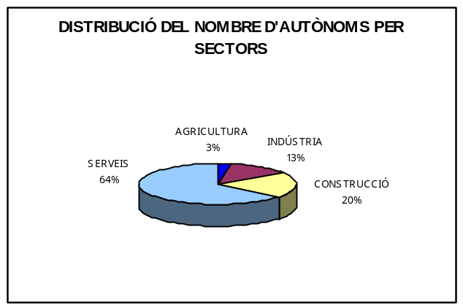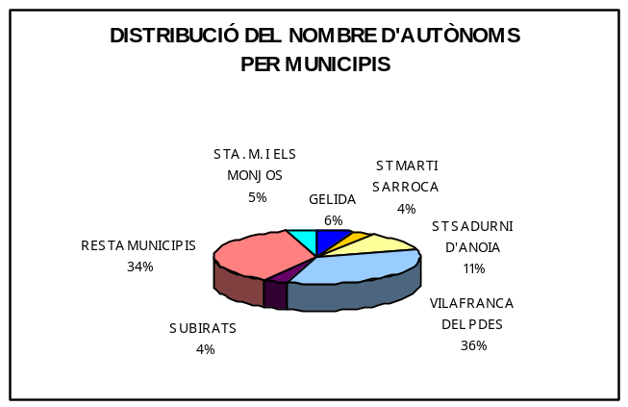

ALT PENEDÈS | AGRICULTURA | INDÚSTRIA | CONSTRUCCIÓ | SERVEIS | NO CLASSIFICATS | TOTAL
AVINYONET DEL PDÈS. | 4 | 15 | 29 | 73 | - | 121
LES CABANYES | 3 | 9 | 12 | 38 | - | 62
CASTELLET I LA GORNAL | 5 | 8 | 38 | 63 | - | 114
CASTELLVÍ DE LA MARCA | 11 | 26 | 23 | 65 | - | 125
FONT-RUBÍ | 14 | 26 | 44 | 61 | - | 145
GELIDA | 3 | 70 | 72 | 258 | 1 | 404
LA GRANADA | 2 | 22 | 31 | 92 | - | 147
MEDIONA | 4 | 4 | 22 | 54 | - | 84
OLÈRDOLA | 6 | 31 | 56 | 142 | - | 235
OLESA DE BONESVALLS | 2 | 10 | 47 | 82 | - | 141
PACS DEL PENEDÈS | - | 13 | 15 | 53 | - | 81
EL PLA DEL PENEDÈS | 4 | 11 | 20 | 33 | - | 68
PONTONS | - | 5 | 13 | 13 | - | 31
PUIGDÀLBER | - | 7 | 4 | 24 | - | 35
SANT CUGAT SESGAR. | 1 | 11 | 21 | 39 | 1 | 73
SANT LLORENÇ D’HORT. | 12 | 19 | 30 | 89 | 1 | 151
SANT MARTÍ SARROCA | 20 | 33 | 55 | 145 | - | 253
S. PERE DE RIUDEBITLLES | 1 | 37 | 55 | 141 | - | 234
S. QUINTÍ MEDIONA | 2 | 27 | 66 | 97 | 1 | 193
S. SADURNÍ D’ANOIA | 19 | 116 | 119 | 534 | - | 788
SANTA FE DEL PENEDÈS | 2 | 2 | 11 | 18 | - | 33
SANTA MARG. I ELS M. | 5 | 29 | 85 | 250 | - | 369
SUBIRATS | 14 | 41 | 55 | 176 | - | 286
TORRELAVIT | 3 | 18 | 19 | 73 | 1 | 114
TORRELLES DE FOIX | 10 | 14 | 50 | 82 | - | 156
VILAFRANCA DEL PDÈS | 40 | 281 | 418 | 1.830 | 1 | 2.570
VILOBÍ DEL PENEDÈS | 8 | 18 | 21 | 45 | - | 92
TOTAL COMARCA | 195 | 903 | 1.431 | 4.570 | 6 | 7.105
FONT: Xarxa d'Observatoris Locals del Mercat de Treball de la Diputació de Barcelona a partir de les dades del Dpt. de
Treball de la Generalitat de Catalunya

NOMBRE D’EMPRESE

